Innslag: Rein

Regneoppgaver:
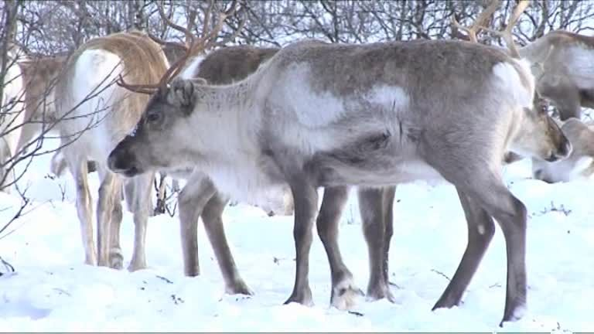
- Isak, Mathis og Laila tilhører en siida som eier 600 reinsdyr.
- Isak eier 60 % av reinsdyrene. Laila eier tre ganger så mange reinsdyr som Mathis. Hvor mange reinsdyr eier hver av dem?
- En sommer ble 3 reinsdyr spist av ulv, 2 ble spist av jerv og 13 ble påkjørt og drept av biler. Hvor mange prosent av reinflokken gikk tapt den sommeren?
- Flokken på 600 består av like mange hunner og hanner. Reinen føder vanligvis bare én kalv hvert år. Hvor mange dyr er det i flokken om høsten (etter kalvingen) dersom alle kalvene overlever?

- Isak vil bygge en innhegning til reinsdyrene sine. Han har 600 meter gjerde til disposisjon.
- Hvor lang blir hver side hvis innhegningen skal være kvadratisk?
- Isak ønsker seg en rektangulær innhegning hvor langsiden er dobbelt så lang som kortsiden. Hvor lange blir sidene?

- Så ombestemmer man seg og vil heller ha en innhegning hvor langsiden er fem ganger så lang som kortsiden. Hvor lange blir sidene nå?
- Hvilken av de tre innhegningene har størst areal? Hvilken har minst areal?

- Hanndyrene i flokken veier gjennomsnittlig 120 kilo og hunndyrene veier gjennomsnittlig 80 kilo.
- Hvor mange tonn veier hele reinflokken? Husk at det var like mange hunner og hanner!
- Om våren må alle reinsdyrene fraktes over en fjord på vei til sommerbeite. De fraktes i en båt som tåler 1200 kilo. Hvor mange turer må båten ta for å frakte alle dyrene over elva?
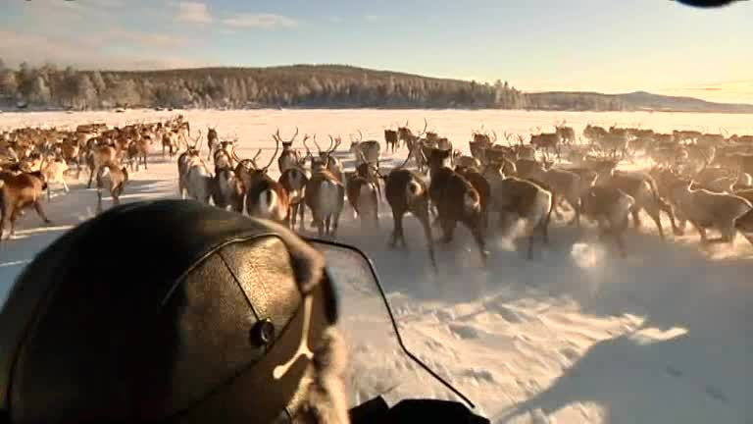
Internettoppgaver:
- Rein eller reinsdyr er det eneste dyret i hjortefamilien som er blitt temmet og gjort til husdyr.
- Klarer du å finne ut hvilke tre andre hjortedyr som lever vilt i Norge?
- Et femte hjortedyr finnes noen få steder i Norge, i parker eller utsatt. Klarer du å finne ut hva det heter?
- Klarer du å finne ut hvilket hjortedyr som har vært avbildet på en norsk mynt (som ikke er i bruk lenger)?
- Hos noen dyr har hannen og hunnen forskjellige navn.
- Klarer du å finne ut hva hannreinen og hunnreinen kalles?
- Klarer du å finne ut hva som skiller hunnreinen fra alle andre hunndyr i hjortefamilien?
- Klarer du også å finne ut hva hannen av disse dyrene kalles: hest, sau, geit og gris?
- Hva kalles hunnen hos de samme dyrene?

- I Norge finnes det både tamrein og villrein.
- Klarer du å finne ut hvor mange (omtrent) tamrein vi har?
- Klarer du å finne ut hvor mange (omtrent) villrein vi har?
- For noen uker siden kunne vi lese i nyhetene om norske reinjegere som jaktet på rein som hvalfangerne hadde satt ut på en øy i Sørishavet for nesten 100 år siden. Reinsdyrene måtte drepes fordi de ødela øyas naturlige økosystem. Klarer du å finne ut hva denne øya heter?
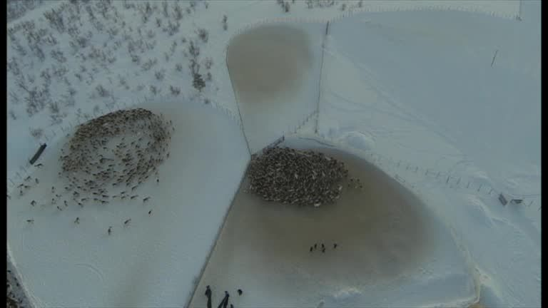
- Noe av det reinsdyrene liker minst, er reinbrems.
- Klarer du å finne ut hva en reinbrems er?

